党建引领禁毒 共筑和谐生活 ——五福堂社区组织开展《带你归家》主题观影活动

     为认真贯彻落实习近平总书记对禁毒工作的重要指示精神，充分利用禁毒教育影视作品充实禁毒教育活动，深入推进毒品预防宣传教育工作，营造良好的全民禁毒氛围，8月8日晚上，五福堂社区组织群众观看禁毒题材影片《带你归家》。

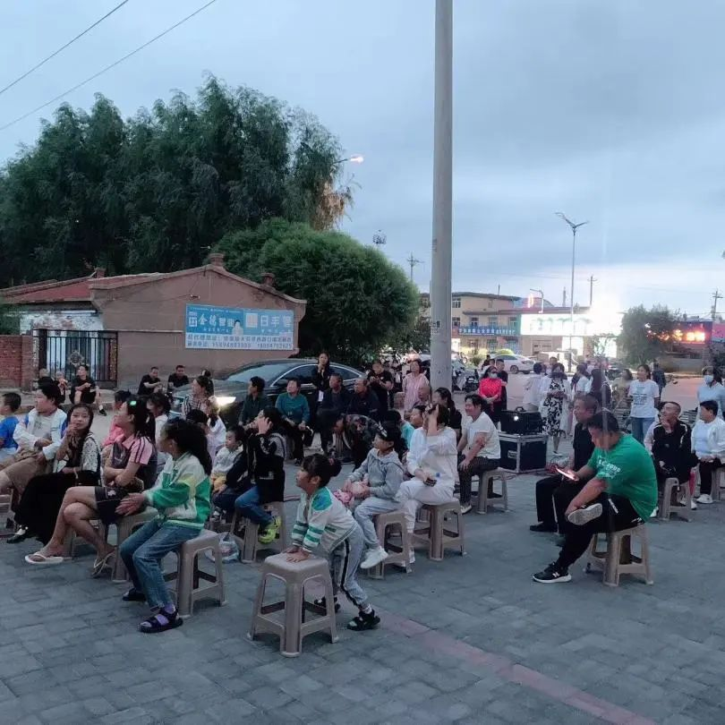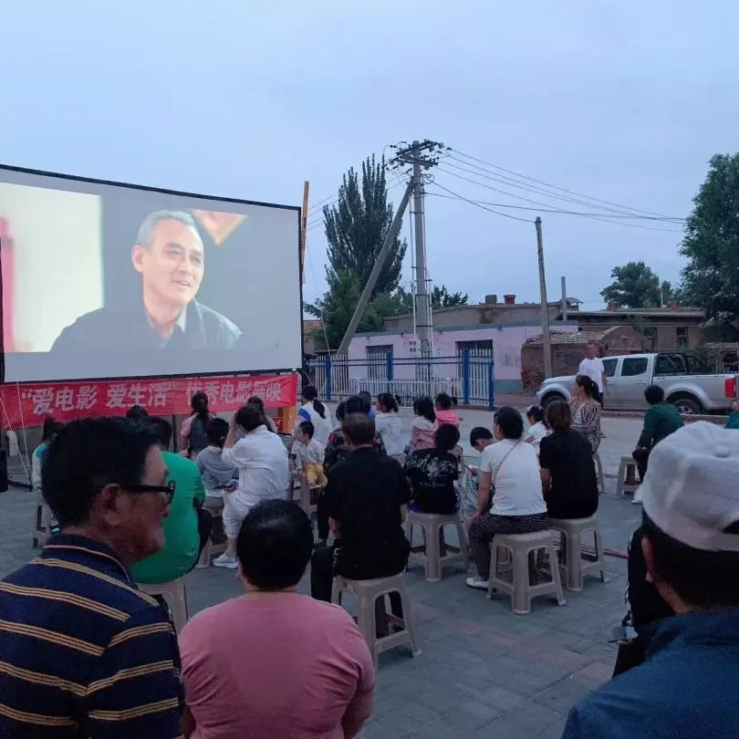

     影片讲述了基层党员段华胜老人从事几十年的禁毒义务教育工作，他头发花白依旧带领志愿者团队以不舍弃、不抛弃的情怀，把吸毒人员既当病人又当亲人，通过鼓励生活、帮助找工作、募捐筹款救人等帮助吸毒人员走向新生的感人事迹。影片展示了毒品对个人、家庭和社会的严重危害，段华胜同志以“挽救一个吸毒人员就是拯救一个家庭”的大爱情怀，助力禁毒戒毒事业，使吸毒人员走向新生，弘扬了自强不息、扶正扬善等传统美德，彰显了共产党人全心全意为人民服务的优秀品质。

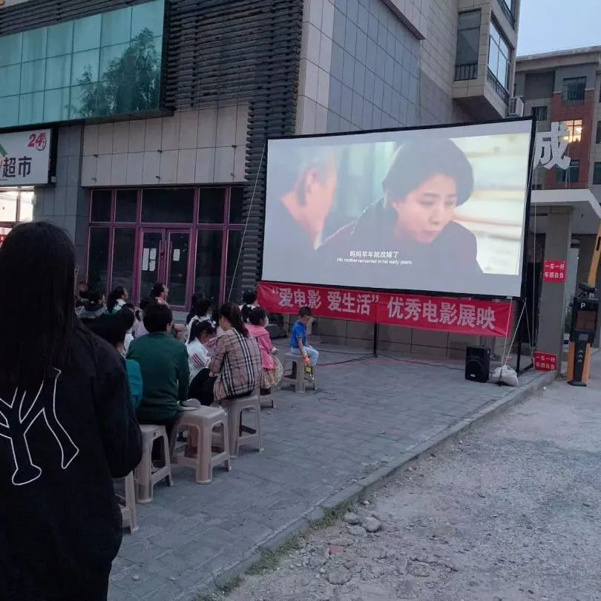

     此次禁毒影片进社区活动受到了社区居民的热烈欢迎，使他们充分了解毒品的危害，进一步树立远离毒品、抵制毒品的意识，大家一致认为更珍惜当下生活，远离毒品，全民参与，共同抵制毒品，营造平安和谐的社区环境。

